EMEI CHACARAS ACARAI
ATIVIDADES PARA AS TURMAS DO JARDIM I

ATIVIDADES DO DIA 05/07 A 08/07/21
SEGUNDA – 05/07/21
CONTEÚDO: HIGIENE
OBJETIVO:
- ESTIMULAR OS HÁBITOS DE HIGIENE
- DEMONSTRAR A IMPORTÂNCIA DOS CUIDADOS COM O CORPO
- PREVENIR VÁRIAS DOENÇAS.
DESENVOLVIMENTO:
ASSISTIR O VÍDEO: PALAVRA CANTADA/LAVAR AS MÃOS
https://youtu.be/CaTXgmHyMSk
APÓS ASSISTIR O VÍDEO CONVERSE COM A FAMÍLIA PORQUE É IMPORTANTE LAVAR AS MÃOS ANTES DAS REFEIÇÕES.
OLHE AS FIGURAS ABAIXO E VEJA COMO DEVEMOS LAVAR NOSSAS MÃOS ANTES DAS REFEIÇÕES E TAMBÉM QUANDO ESTIVER SUJA.
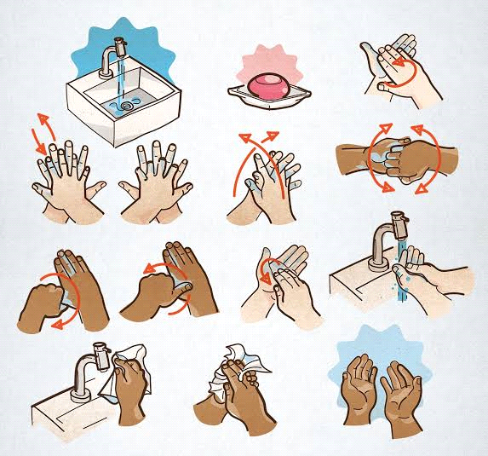

TERÇA - FEIRA 06/07/21
CONTEUDO: FORMAS GEOMÉTRICAS
OBJETIVO:
- NOMEAR E DISTINGUIR AS FORMAS GEOMÉTRICAS (QUADRADO, RETÂNGULO, CÍRCULO E TRIÂNGULO).
- DESENVOLVER RACIOCINIO LÓGICO, COORDENAÇÃO MOTORA E CRIATIVIDADE.
DESENVOLVIMENTO:
ASSISTIR O VÍDEO: https://youtu.be/3xhbXVZqqzQ
HISTÓRIA DAS FORMAS GEOMÉTRICAS.
APÓS ASSISTIR O VÍDEO CONVERSE COM A CRIANÇA SOBRE AS FORMAS GEOMETRICAS, FALE O NOME DE CADA UMA QUE APARECEM NO VÍDEO, EXPLIQUE QUE AS FORMAS GEOMETRICAS ESTÃO PRESENTES EM OBJETOS DO NOSSO DIA A DIA, COMO MESA, GELADEIRA, RELÓGIO ETC.
AGORA RECORTE DE REVISTAS OU FOLHETOS OBJETOS COM FORMAS GEOMÉTRICAS. FAÇA UMA ARTE BEM BONITA, TIRE UMA FOTO E MANDE PARA PROFESSORA.
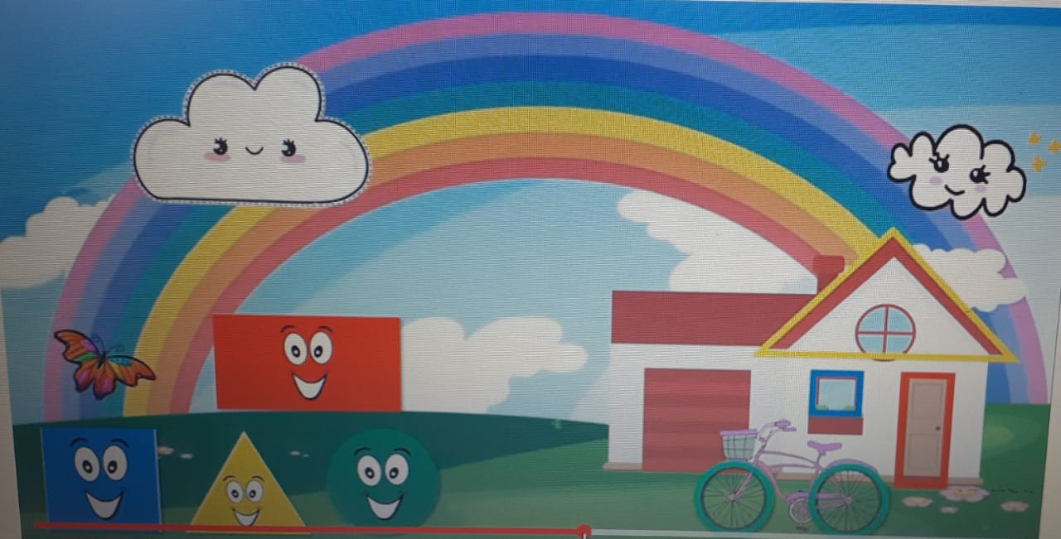

QUARTA-FEIRA – 07/07/21
CONTEUDO: JOGOS E BRINCADEIRAS
OBJETIVO:
- DESENVOLVER A COORDENAÇÃO MOTORA, O RACIOCÍNIO LÓGICO E A CONCENTRAÇÃO
ATIVIDADE: CONFECÇÃO DO JOGO DA VELHA
MATERIAIS:
- PALITOS DE SORVETE,
- TAMPINHAS DE GARRAFAS PET,
- CANETAS OU CANETINHAS PARA MARCAR OS SÍMBOLOS,
- CAIXA DE OVOS,
- PRATINHOS DESCARTÁVEIS OU QUALQUER TIPO DE MATERIAL PARA FAZER O TABULEIRO.
MODE DE FAZER:
PINTE OS PALITOS DE SORVETE PARA FICAR BEM BONITO E COLORIDO E DEIXE SECAR.
DEPOIS QUE SECAR OS PALITOS COLE EM FORMATO DO JOGO DA VELHA, SENDO 2 NA VERTICAL E 2 NA HORIZONTAL.
COM UMA CANETA OU TINTA DESENHE UM X EM 5 TAMPINHA E UM CIRCULO NAS OUTRAS 5 TAMPINHAS.
ESTÁ PRONTO SEU JOGO DA VELHA AGORA É SÓ BRINCAR.
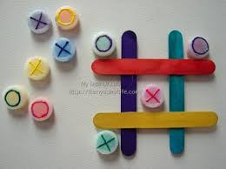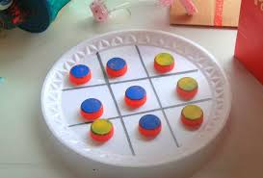

QUINTA-FEIRA 08/07/21
CONTEÚDO: ÁGUA
ATIVIDADE: ECONOMIZE ÁGUA
OBJETIVO:
- COLABORAR COM A PRESERVAÇÃO DESSE BEM NATURAL.
- CONSCIENTIZAR QUE A ÁGUA NÃO DEVE SER DESPERDIÇADA.
- RECONHECER A IMPORTÂNCIA DA ÁGUA PARA VIDA DE TODOS OS SERES DO NOSSO PLANETA.
MATERIAIS:
- FOLHA DE SULFITE,
- CANETINHA
- LÁPIS DE COR
DESENVOLVIMENTO:
CONVERSE COM A CRIANÇA SOBRE A IMPORTÂNCIA DA ÁGUA EM NOSSA VIDA, FALE QUE SEM ÁGUA NÃO EXISTIRIA VIDA NO NOSSO PLANETA. PERGUNTE O QUE PODEMOS FAZER PARA ECONOMIZAR ÁGUA.
AGORA PEGUE O SULFITE, A CANETINHA E OS LÁPIS DE COR E DESENHE ALGUMAS ATITUDES QUE DEVEMOS TER NA ECONOMIA DA ÁGUA. FOTOGRAFE E ENVIE PARA A PROFESSORA OK.
